# Dokumentacja aplikacji

Aplikacja korzysta z API rynku kryptowalut.

Wygląd okienka prezentuje się następująca:

Okno ma określone minimalne parametry wysokości i szerokości. Odpowiednio są to wartości 550x800. Po próbie przeskalowania będziemy mogli powiększyć do dowolnej wielkości oraz pomniejszyć do wartości podanych powyżej.

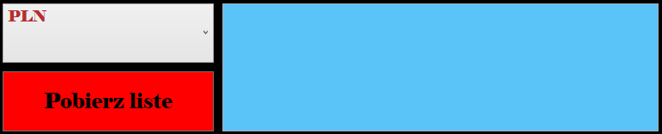

W Pierwszej sekci po naciśnięciu przycisku „Pobierz liste” zaciągnie nam z API wszystkie pozycje aktualnie dostępnych na rynku kryptowalut w walucie wyznaczonej w comboBoxie. W tym przypadku będą to złotówki.

W momencie zmiany waluty na inną, po naciśnięciu przycisku, wyświetlone zostaną nam te same dane, ale w innej walucie.

Kolejna sekcja odpowiada za zwrócenie szczegółowych danych kryptowaluty, która została określona w comboBoxie.

Waluta, w której cały czas wyświetlamy to EURO. Możemy to zmienić poprzez wybranie innej waluty w comboBoxie powyżej. Zmieniamy na PLN i klikamy „ Pobierz informację”

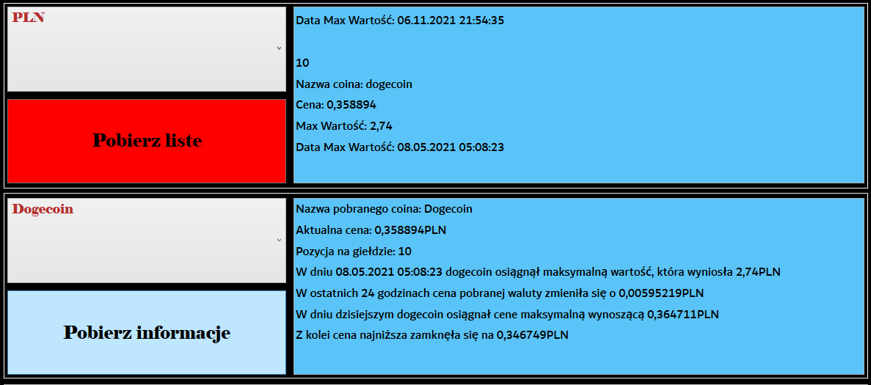

W ostatniej sekcji znajduję się mini kalkulator, który pozwala zamienić określoną ilość pieniędzy w konkretnej walucie , na podaną kryptowalutę

Jeśli waluta w kalkulatorze, jest taka sama, jak ta zaciągnięta z API rynku. Nastąpi proste przeliczenie. Natomiast jeśli waluty się różnią, nastąpi zamiana na walutę zaciągnięta z API, a potem na kryptowalutę . Żeby nie było mylące, w nawiasie podana została oryginalna ilość pieniędzy w oryginalnej walucie.

Jeżeli w czasie działania aplikacji, zostanie zerwane połączenie internetowe, lub wprowadzone dane do kalkulatora będą inne niż te wymagane. wyświetli się okno dialogowe:

